7 музеев искусства и традиций

Цель: познакомить учащихся с музеями г.Новосибирска

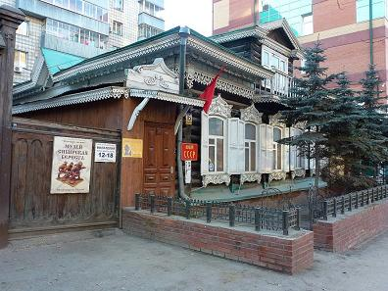

В музее иногда можно не только узнать факты из истории или науки. Можно прикоснуться к прекрасному, побывать в сказке, почувствовать близость далёкого прошлого.

Наш сегодняшний обзор – о музеях Новосибирска, связанных с художественными работами, с искусством, сказками, книгами. Некоторые из них знакомят нас с произведениями живописи, прикладного искусства. Другие погружают в мир древних традиций, мифов, сказок и обрядов. А может быть, посетив один из этих музеев, мы просто на минуту перенесёмся в прошлое.
Художественный музей
Музей СССР
Музей "Русская береста" (Сибирский дом сказки)
Музей "Сибирская береста"
Музей сказок и мифов
"Тридевятое царство"
Музей Солнца
Музей счастья

Новосибирский государственный художественный музей
Красный пр-т, д. 5; (383) 223-35-16, (383) 223-53-31, http://www.nsartmuseum.ru
Арт-цоколь: ул. Свердлова, д. 10; (383) 22-46-95.
Время работы: вторник-пятница с 11.00 до 19.00, суббота, воскресенье – с 13.00 до 19.00.
Стоимость: 100 руб., школьники, студенты, пенсионеры 50 руб., дети до 7 лет 20 руб.
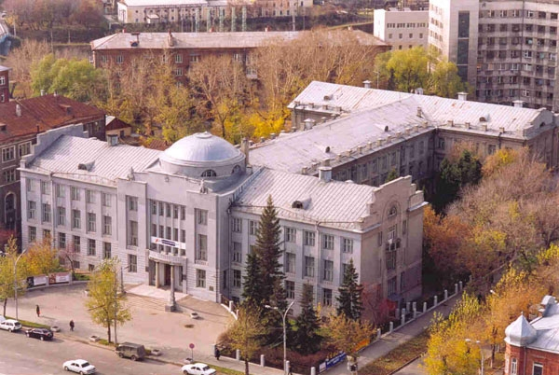
Лучшее место для того, чтобы начать знакомить наших детей с академической живописью. Огромное здание, вежливый персонал, тишина, позволяющая забыть о бурной жизни центрального проспекта за окнами…
Это единственная в Новосибирске постоянно действующая картинная галерея: более полувека назад основой коллекции музея стали экспонаты Третьяковки, Эрмитажа и других известнейших музеев. Основное место в экспозиции занимают произведения русских мастеров. Здесь есть большая коллекция икон, выполненных живописцами различных школ. В залах русского искусства XVIII-XIX веков – картины самых известных художников того времени, как академического направления, так и передвижников. Гордостью нашего Художественного музея является большое собрание произведений Рериха. Есть зал, посвящённый советскому искусству, а также небольшая экспозиция зарубежного искусства.
Кроме того, в музее постоянно организуются многочисленные выставки, создан даже отдельный арт-цоколь с отдельным входом с улицы Свердлова..
Здесь проходят лекции по истории искусства, экскурсии.

Музей СССР
Ул. М. Горького, д. 16; (383) 210-08-11, (383) 223-87-97, (383) 223-88-92.
Время работы: вторник-пятница с 10.00 до 18.30, суббота с 12.00 до 18.00.
Стоимость: 100 руб., студентам, детям и пенсионерам 60 руб.
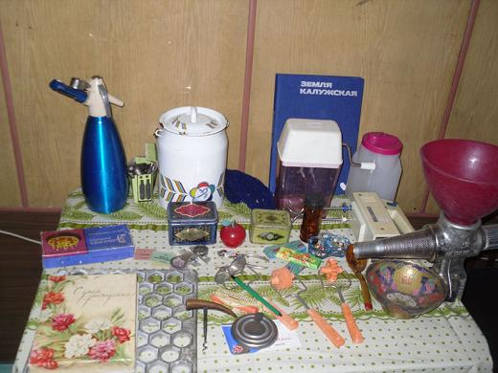
Это совсем молодой музей, ему ещё нет и шести лет. У тех, кто «рождён в СССР», здесь есть возможность вспомнить своё детство, встретившись снова с обстановкой советских времён, с милыми забытыми мелочами, например, открытками, значками, статуэтками, игрушками. Ну а следующие поколения могут познакомиться с той эпохой. И, конечно, всем будет интересно прикоснуться к истории становления Советского Союза, увидеть экспонаты времён гражданской войны, 30-х годов, военного и послевоенного периодов.
Портреты вождей, ордена и знамёна; фотографии популярных артистов и первые бытовые радиоприёмники; спортивные кубки, бюсты и многое другое поможет почувствовать ушедшую эпоху. Кроме того, здесь можно приобрести сувениры с советской символикой.
Музей находится в красивом особнячке, памятнике архитектуры начала XX века, имеющем свою историю. Организуются экскурсии.
Музей имеет два филиала. Один из них, Сибирский дом сказки, расположен в том же здании.

Музей «Русская береста» (Сибирский дом сказки)
Ул. М. Горького, д. 16; (383) 210-08-11, (383) 223-88-92 , (383) 223-87-97; http://museum-beresta.ru/
Время работы: вторник-суббота, с 10.00 до 18.00.
Стоимость: 150 руб., дети, студенты, пенсионеры 100 руб.
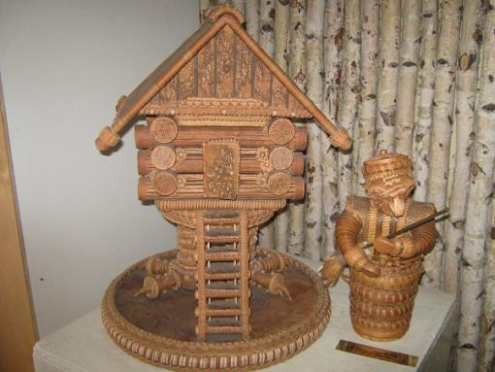
Из собранной когда-то частной коллекции берестяных изделий вырос целый мир с разнообразными сюжетами-композициями. Это, например, зал сказок, где можно встретить любимых с детства персонажей; зал таинств, посвящённый страхам и суевериям.
Правда, здешняя Баба-яга, очень эффектная, вызывает у малышей не страх, а любопытство. Многие экспонаты, кстати, можно трогать руками, что всегда нравится юным посетителям.
Есть и традиционно обставленная девичья «светлица», оформленная с помощью традиционных орнаментов: это своеобразный путеводитель по видам росписи и вышивки. В ней иногда бывают настоящие посиделки, с гаданиями и народными играми. А ещё посетители могут попробовать поработать на настоящей прялке!
В музее проходят мастер-классы для детей и взрослых по старинной вышивке, изготовлению берестяных панно, украшений, кукол. Есть и лавка, где продаются интересные авторские работы из бересты.

Музей «Сибирская береста»
Ул. Свердлова, д. 21; (383) 210-18-80, (383) 210-18-24; http://museum-beresta.ru/
Время работы: вторник-суббота, с 10.00 до 18.30.
Стоимость: 150 руб.
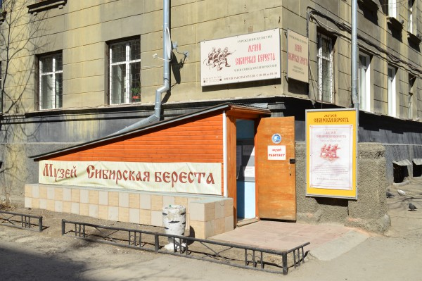
Ещё один филиал Музея СССР. В шести залах этого музея – несколько сотен экспонатов из бересты! Они созданы современными народными мастерами Сибири в самой разной технике.
Оказывается, из бересты можно делать не только декоративно-прикладные изделия, сосуды, панно, но и скульптуры, картины, иконы и даже… пасхальные яйца.
Поразительно, какие объёмные и сложные работы создаются из столь хрупкого материала.
В музее проводятся обзорные экскурсии, помогающие узнать некоторые тайны этого искусства и лучше понять замысел авторов. Тут тоже работает лавка с очень интересными сувенирами. К сожалению, в музее полностью запрещена фотосъёмка, поэтому советуем увидеть всё своими глазами!

Музей сказок и мифов русского народа «На острове Буяне»
Ул. Первомайская, д. 114 (библиотека им. Дубинина); (383) 338-34-33.
Время работы: понедельник-суббота, с 11.00 до 18.00.
Стоимость: индивидуальные посещения бесплатно, экскурсии для групп по договорённости.
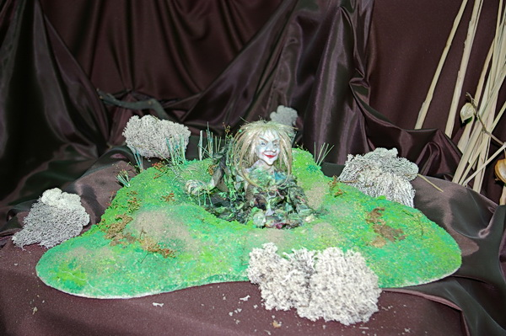
Музей был создан при библиотеке им. Володи Дубинина несколько лет назад и оказался очень популярным у мам с детьми-дошкольниками. Не выходя из музея, можно побывать и в русской избе, и в сказочном лесу у Бабы-яги и Лешего, и на поляне Жар-птицы. Корреспондент Сибмамы тоже с удовольствием побывал здесь. Сказка сказкой, а предметы быта, скажем, в экспозиции русской избы – самые настоящие: вполне «рабочая» прялка, пыхтящий самовар, лапти. Здесь собрана большая коллекция старинных детских игрушек, а внушительный книжный фонд даст возможность познакомиться с самыми разными народными традициями, от сказок и прибауток для малышей до русской кухни: музей и задумывался как коллекция кукол и книг со сказками.
Здесь проходят интересные встречи с известными «сказочниками» Новосибирска, например, с автором книг про Жаконю Юрием Магалифом, с создателем Городовичка Владимиром Шамовым.
В музее проводятся экскурсии для детских групп от 3 до 9 лет, работает творческая мастерская по изготовлению традиционных кукол «Забавушка».

«Тридевятое царство», интерактивный музей сказок
Красный пр-т, д. 99 (9 подъезд, цокольный этаж); (383) 220-83-83, (913) 799-68-86; http://www.skazkansk.ru
Время работы: ежедневно, с 10.00 до 20.00, по предварительной записи. Посещения группами от 3 до 15 человек, только в сменной обуви.
Стоимость варьируется, нужно узнавать при записи на экскурсию.
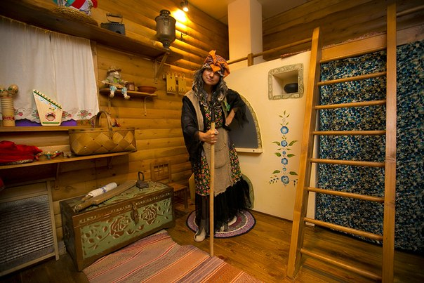
Необычность этого музея – в сочетании театра, истории и игры. Вместо обычного осмотра экспозиции здесь проводятся театрализованные экскурсии, где дети становятся участниками приключений. Они путешествуют то в «настоящий» дворец, то в древнерусскую деревню, осваивают избушку Бабы-яги, пещеру Змея Горыныча. А заодно знакомятся с народными обычаями и традициями, сказками и былинами.
Сопровождать путешественников будут самые известные сказочные персонажи. Наверняка ни один ребёнок не откажется надеть на себя красивый древнерусский костюм, а тем более – потрогать каждый экспонат, посидеть на троне, залезть на печь.
В музее можно организовать детский праздник, отметить Масленицу или отметить какое-то другое событие. Проводятся также мастер-классы.

Музей Солнца
Ул. Иванова, д. 11а; (383) 339-91-26, (383) 332-35-96; http://www.sunmuseum.ru/
Время работы: с 10.00 до 17.00, только группами по предварительной заявке.
Стоимость экскурсии: от 500 руб. за группу.
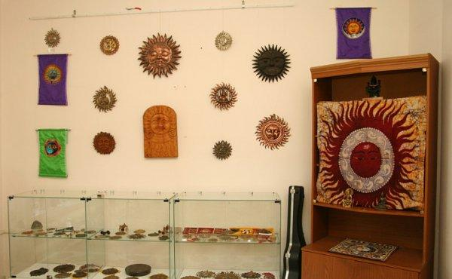
Один из самых необычных музеев Новосибирска и единственный в России, посвящённый солнечной тематике. Организованный стараниями одного человека, его бессменного руководителя В. Липенкова, он расположился в одном из тихих уголков Академгородка. В музее собрано несколько тысяч экспонатов, связанных с Солнцем. Здесь множество изображений Солнца, его символов в традициях разных народов, от наскальных рисунков народов Сибири до древнеегипетсих, индийских и японских изображений. Есть и самые разнообразные произведения на солнечную тему: вышивка, керамика, работы из бересты; и современные сувениры, а также детские работы. Немало собрано также стихов, гимнов, легенд о Солнце.
В музее регулярно проходят музыкальные вечера, выступают исполнители на старинных инструментах, певцы. Посетители могут в любой день послушать звучание плоских колоколов, музыкальной чаши, а возможно, и гимн Солнцу в исполнении самого руководителя музея.
Сибмама уже рассказывала об этом музее здесь, и мы уверены, что его посетители не пожалеют о потраченном времени!

Музей счастья
Ул. 1905 года, д. 13, 2 этаж; (905) 934-93-57; http://www.museumofhappiness.ru/
Время работы: ежедневно с 9.00 до 19.00, только по предварительной записи.
Стоимость: 500 руб., детям с 5 лет, студентам, пенсионерам 300 руб.
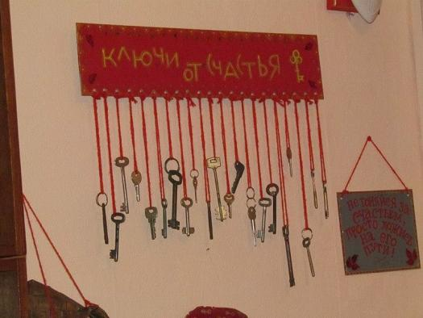
В этом необычном музее собраны символы счастья многих народов и стран, произведения о счастье, притчи и афоризмы, приметы.
Любой из нескольких сотен экспонатов можно потрогать, например, позвонить в колокольчики, подержать в руках куколку, приносящую, по поверью, удачу.
Экскурсии проводятся в формате музыкальной творческой встречи с создателями музея, супругами Ириной Некрасовой и Юрием Дрёминым. Можно спеть хором, можно загадать заветное желание под «волшебным зонтиком», получить в подарок особый, имеющийся только здесь «кусочек счастья», а можно — поделиться и своим собственным счастьем. Конечно, в таком музее есть место сюрпризам и небольшим чудесам.
Музей находится в старинном особнячке, памятнике архитектуры, и многие посетители стремятся попасть в музей ещё и по этой причине: так интересно побывать внутри чудесного терема.
В музее работает Лавка счастья, где можно купить сувениры на память о тёплой встрече.

